Czasami bywa tak, że wyjeżdżamy i nagle telefon z domu że coś nie działa. Mając Linuxa i opanowaną konsolę systemem zarządza się tym systemem bardzo szybko i przyjemnie no tak… ale nie ma nas w domu. Z pomocą tutaj przychodzi nam SSH. Klienci zdalni tacy jak putty, natty czy nawet konsola innego systemu, lub nawet w naszych smart fonach specjalnie aplikacje, pozwolą nam na zalogowanie się do naszego systemu. Cały problem tkwi jedynie w konfiguracji SSH, którą w przystępny sposób postaram się zaprezentować w tym krótkim poradniku.
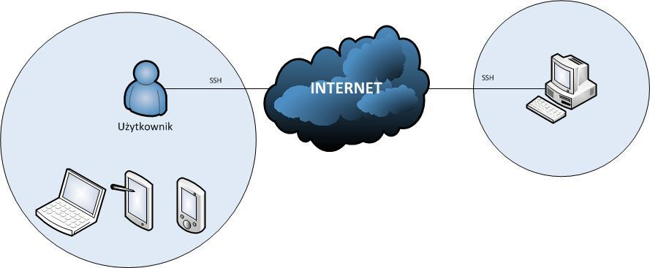
Co i jak – instalacja?
- Pierwszym krokiem jest zalogowanie się jako Root, co wykonujemy poleceniem:
sudo su
- Na początku najlepiej sprawdzić czy mamy zainstalowany serwer SSH.
apt-cache Policy ssh
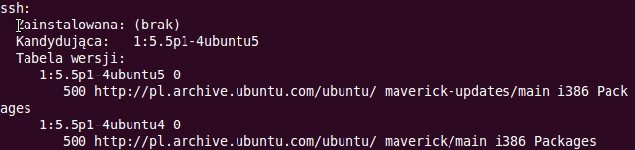
- Aby zainstalować SSH należy wydać polecenie:
apt-get install ssh
- Do edycji ustawień możemy użyć dwóch programów albo korzystając z konsoli programu pico lub graficznie korzystając z gedit. Poniżej zaprezentuje dwa programy. Aby wymedytować podstawowe parametry SHH edytujemy plik:
pico /etc/ssh/sshd_config
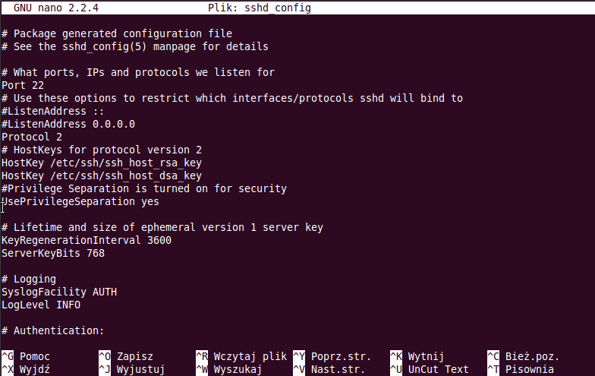
- Aby zabezpieczyć dodatkowo nasz komputer polecam zmianę parametru „Port” na inną najlepiej z zakresu od 2000
- W celu edycji banera powitalnego (treść wyświetlana przy zalogowaniu) edytujemy plik:
gedit /etc/issue.net
- Aby przeładować usługę ssh, po zmianie ustawień możemy posłużyć się poleceniem:
/etc/init.d/ssh restart
Pierwszy test – logowanie w konsoli
- Aby się zalogować musimy wpisać: ssh login@Adres_IP –port(na który zmieniliśmy), domyślnym portem jest port 22.
ssh misiek@10.0.2.15 – p 5008
- W celu sprawdzenia adresu naszej stacji roboczej warto skorzystać z polecenia:
ifconfig
- Lub można skorzystać z PuTTY
Należy pamiętać o uzupełnieniu poprawnie zaznaczonych pól.
